PROGETTO BASI DI DATI

A.A 2019/2020

CIRILLO LUIGI - DI SANZA SALVATORE

**Indice**

**Specifiche**

**Progettazione Concettuale**

**Progettazione Logica**

**Realizzazione**

**Specifiche**

**Descrizione Breve**

Si vuole realizzare un database che gestisca i dati di un player musicale online.

Tale player, si può accedere tramite la sottoscrizione di un abbonamento da parte dei clienti, i quali possono scegliere fra due tipi di abbonamento:

free o mensile.

Per effettuare i pagamenti l’utente può inserire la propria carta di credito/debito o utilizzare il proprio account PayPal.

I clienti possono accedere a tutti i brani prodotti presenti nel repertorio.

**Specifiche Complete**

Dal mini-world finora presentato dobbiamo tener traccia delle seguenti entità:

Il **cliente** rappresenta la persona fisica che si registra sulla piattaforma, tale entità possiede il nome e cognome, la data di nascita, codice fiscale e un codice univoco per ogni utente iscritto, l’e-mail e la password.

Ogni utente può crearsi un proprio account personale, iscrivendosi ad un **abbonamento,** di questa iscrizione si vuole tener conto di un id che lo identifica e di una descrizione per aiutare l’utente nella sua scelta. A sua volta si possono avere due abbonamenti nello specifico, abbonamento di tipo free in cui l’utente può ascoltare dei brani in modo casuale, non possono scegliere le singole canzoni da ascoltare; oppure ricadere nella scelta di un abbonamento mensile in cui l’utente ha una maggior libertà di scelta tra cui ascoltare dei singoli brani, download delle canzoni per la riproduzione off-line e compatibilità di riproduzione con gli assistenti vocali (Google Assistant, Amazon Alexa, Siri).

Ogni cliente sceglie un proprio **metodo di pagamento** di cui si tiene traccia di un id univoco, ogni utente può scegliere di inserire una specifica tipologia di pagamento, scegliendo tra PayPal di cui si vuol tener presente la mail o scegliere come tipologia di pagamento la carta, di cui si vuol tener conto di un numero della carta, il CVV, la data di scadenza e infine l’intestatario della carta utilizzata.

Ogni cliente può ascoltare un qualunque **brano** contenuto all’ interno di una playlist da lui creata o già esistente, viene indentificato con un codice univoco contenuto in clienti, un titolo e la durata.

Ogni brano, è composto da un **artista,** di cui si vuole tener traccia di un nome d’arte che lo identifica univocamente, di un genere che può essere (musica country, di musica contemporanea, folk, hip hop, jazz o rock) e di un numero di brani, ricavato come la somma di ogni brano contenuto in ogni album prodotto dall’ artista, senza prendere in considerazione eventuali brani duplicati. A sua volta ogni artista può essere singolo oppure appartenere ad un complesso.

**Glossario dei Termini**

**Cliente:** l’utente finale il quale utilizzerà la nostra base di dati per la riproduzione di musica.

**Metodo di Pagamento:** tipologie di pagamento scelte e poi utilizzate dall’ utente per l’iscrizione ad un nostro abbonamento.

**PayPal:** specializzazione del metodo di pagamento, più sicuro per gli acquisti online.

**Carta:** specializzazione del metodo di pagamento, rappresenta il metodo più usato dall’ utente comune.

**Abbonamento:** insieme delle scelte per iscriversi alla nostra piattaforma musicale.

**Free:** specializzazione di abbonamento, iscrizione gratuita ma con possibilità di ascoltare musica solo con scelta casuale.

**Mensile:** specializzazione di abbonamento, iscrizione a pagamento, ma possibilità di ascoltare qualsiasi canzone si voglia sia online che offline.

**Brano:** contenitore di tutte le scelte musicali fatte dall’ utente.

**Artista:** produttore di opere d’arte in questo caso riguardante il campo musicale.

**Complesso:** specializzazione di artista, l’unione di più artisti per la produzione di un singolo brano.

**Singolo:** specializzazione di artista, un singolo cantautore che ha prodotto e cantato una singola canzone.

**Progettazione Concettuale**

**Schema EER**

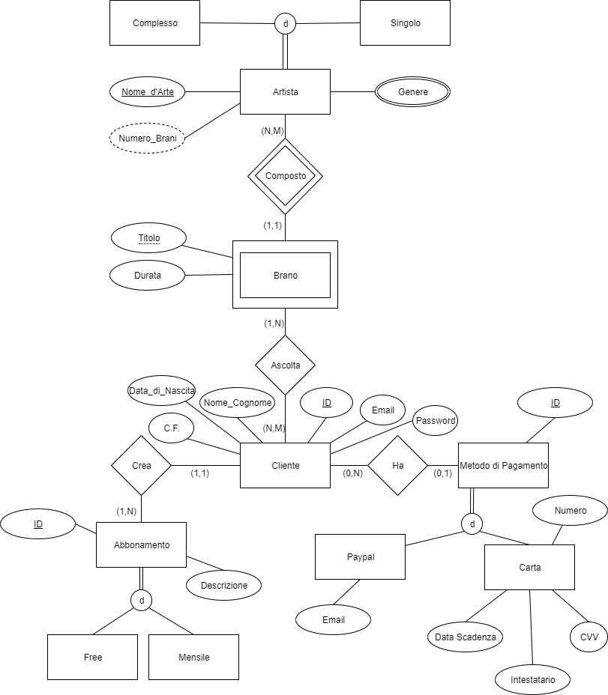

**Business Rules**

|  |  |  |  |
| --- | --- | --- | --- |
| **Entità** | **Descrizione** | **Attributi** | **Identificazione** |
| **Cliente** | Utente che usufruisce della piattaforma musicale | Nome_cognome, Data_di_Nascita, e-mail, password, CF | ID |
| **Metodo di Pagamento** | Modalità di scelta per effettuare un pagamento | **vuoto** | ID |
| **PayPal** | Fa parte di Metodo Di Pagamento | E-mail | ID (ricavato da metodo di pagamento) |
| **Carta** | Fa parte di Metodo Di Pagamento | Numero, Data_Scadenza, CVV, Intestatario | ID (ricavato da metodo di pagamento) |
| **Abbonamento** | Tipologia di abbonamento a scelta dell’utente | Descrizione | ID |
| **Free** | Fa parte di Abbonamento | **vuoto** | ID (ricavato da abbonamento) |
| **Mensile** | Fa parte di Abbonamento | **vuoto** | ID (ricavato da abbonamento) |
| **Brano** | Informazione per l’utente riguardo il brano che sta ascoltando o che ha deciso di ascoltare | Titolo, Durata | ID (ricavato da cliente) |
| **Artista** | Informazioni date all’ utente sull’ artista riguardo a nome, cognome, quantità di brani composti e titoli dei brani composti | Genere, Numero_Brano | Nome d’Arte |
| **Complesso** | Una tipologia di artista | **vuoto** | ID (ricavato da artista) |
| **Singolo** | Una tipologia di artista | **vuoto** | ID (ricavato da artista) |

|  |  |  |  |
| --- | --- | --- | --- |
| **Relazione** | **Descrizione** | **Entità Coinvolte** | **Attributi** |
| **Crea** | Associa cliente con abbonamento | Cliente (1,1)  Abbonamento (1, N) | **vuoto** |
| **Ha** | Associa un cliente con un metodo di pagamento | Cliente (0, N)  Metodo di Pagamento (0,1) | **vuoto** |
| **Ascolta** | Associa cliente con brano | Cliente (N, M)  Brano (1, N) | **vuoto** |
| **Composto** | Associa brano con artista | Brano (1, N)  Artista (N, M) | **vuoto** |

Leggenda:

Blu=attributo multi-valore;

Verde=attributo ridondante;

Vuoto=non presenta attributi.

|  |
| --- |
| **Vincolo di Integrità sui dati** |
| Un cliente **può** creare un solo account collegato ad un metodo di pagamento. |
| Un artista **deve** aver composto almeno un brano. |

|  |
| --- |
| **Regole di Derivazione** |
| Il numero dei brani **si ottiene** sommando tutti i brani composti da ogni singolo artista o complessi. |

**Progettazione Logica**

**Operazione**

|  |  |  |  |
| --- | --- | --- | --- |
| **#** | **Descrizione** | **Tipo** | **Frequenza** |
| **1** | Aggiungere un nuovo cliente | **Interattiva** | **5/giorno** |
| **2** | Stampare elenco artisti | **Batch** | **2/anno** |
| **3** | Aggiungere un metodo di pagamento | **Interattiva** | **5/giorno** |
| **4** | Rimuovere clienti | **Interattiva** | **10/anno** |
| **5** | Stampare il numero di brani composti da ogni singolo artista o complesso | **Batch** | **4/anno** |
| **6** | Aggiungere un nuovo brano | **Interattiva** | **200/anno** |
| **7** | Stampare elenco brani | **Batch** | **2/anno** |
| **8** | Elencare tutte le canzoni di un dato artista | **Batch** | **4/mese** |
| **9** | Rimuovere metodi di pagamento non più validi | **Interattiva** | **1/mese** |
| **10** | Stampare elenco utenti | **Batch** | **4/anno** |

**Tavola dei Volumi**

|  |  |  |
| --- | --- | --- |
| **Nome** | **Tipo** | **Volume** |
| **Singolo** | **E** | **10** |
| **Complesso** | **E** | **10** |
| **Artista** | **E** | **200** |
| **Brano** | **E** | **200** |
| **Cliente** | **E** | **400** |
| **Abbonamento** | **E** | **400** |
| **Free** | **E** | **10** |
| **Mensile** | **E** | **10** |
| **Metodo di pagamento** | **E** | **400** |
| **PayPal** | **E** | **50** |
| **Carta** | **E** | **50** |
| **Composto** | **R** | **1000** |
| **Ascolta** | **R** | **1200** |
| **Crea** | **R** | **800** |
| **Ha** | **R** | **400** |

**Eliminazione delle Generalizzazioni**

Nella generalizzazione dell’entità **ARTISTA** decidiamo di accorpare le due entità ‘singolo’ e ‘complesso’ nella generalizzazione del padre, nonostante i 20 valori nulli (10 singolo+10 complessi) trascurabili dati i loro numeri, ma favorendo una diminuzione degli accessi.

Nella generalizzazione dell’entità **ABBONAMENTO** accorpiamo i due figli al padre non considerando i 20 valori nulli, per avere un minor numero di accesso al DB.

Nella generalizzazione dell’entità **METODO DI PAGAMENTO** creiamo due entità deboli collegate dalle relazioni ‘HA’ per evitare 100 valori nulli.

**Eliminazione degli Attributi Multi valore**

L'attributo multi-valore “genere” è stato eliminato per mezzo di un'entità genere, la quale si è rivelata essere non dipendente da Artista, in quanto l’attributo qualifica risulta essere già di per sé una chiave univoca per l’entità.

**Analisi delle Ridondanze**

L'attributo da analizzare è: **numero brani.**

Le operazioni interessate sono:

* Op5-stampare il numero di brani composto da ogni singolo artista o complesso.
* Op6-aggiungere un nuovo brano.
* Op8-aggiungere un nuovo artista.

**Tavola degli accessi con ridondanza**

**Op5**

|  |  |  |  |
| --- | --- | --- | --- |
| **Concetto** | **Costrutto** | **Accessi** | **Tipo** |
| Artista | **E** | **200** | **L** |

#accessi = 200 L * 4/anno = 800/anno

**Op6**

|  |  |  |  |
| --- | --- | --- | --- |
| **Concetto** | **Costrutto** | **Accessi** | **Tipo** |
| Brano | **E** | **1** | **S** |
| Composto | **R** | **5** | **S** |
| Artista | **E** | **5** | **L** |
| Artista | **E** | **5** | **S** |

#accessi = 5L+(2*11) S = 27*200/anno= 5400/anno

#totale accessi = 800/anno+5400/anno=6200/anno

Costo Memoria = 4 byte * 200 = 800byte

**Tavola degli accessi senza ridondanza**

**Op5**

|  |  |  |  |
| --- | --- | --- | --- |
| **Concetto** | **Costrutto** | **Accessi** | **Tipo** |
| Artista | **E** | **1** | **L** |
| Composto | **R** | **5** | **L** |

#accessi = 6L = 6*4/anno = 24/anno

**Op6**

|  |  |  |  |
| --- | --- | --- | --- |
| **Concetto** | **Costrutto** | **Accessi** | **Tipo** |
| Brano | **E** | **1** | **S** |
| Composto | **R** | **5** | **S** |

#accessi = 7s = 14*200=2800/anno

#totale accessi = 24/anno+2800/anno=2824/anno

Dato il numero di accessi senza ridondanza **2824** risulta essere minore di quello con ridondanza **6200** eliminiamo l’attributo con ridondanza.

**Schema ER Ristrutturato**

In virtù delle analisi ed ottimizzazioni finora svolte, lo schema EER precedentemente presentato è stato ristrutturato.

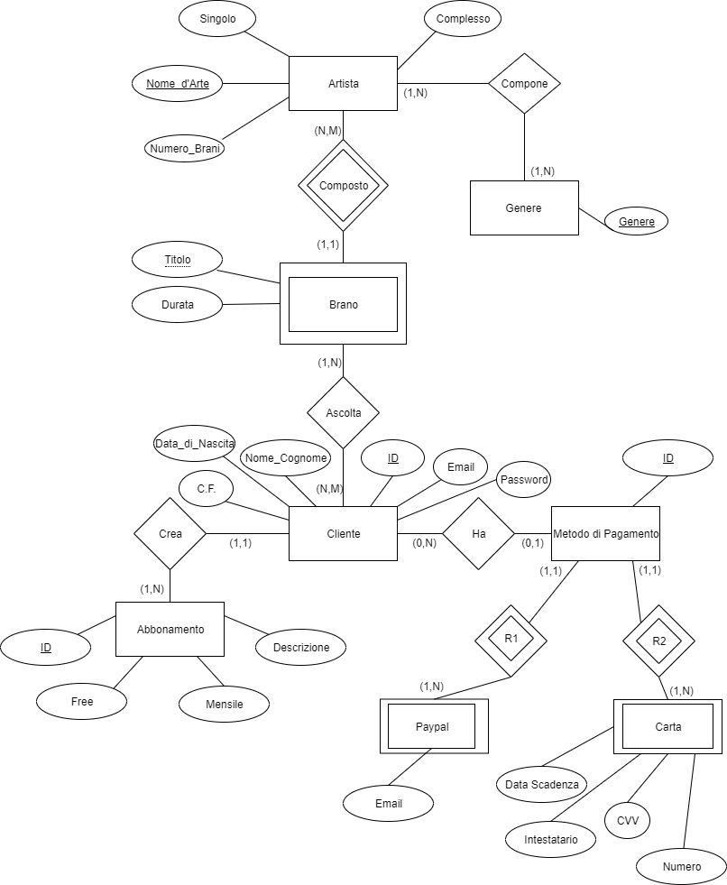

**Mapping**

**Genere** (Genere)

**Artista** (Nome_d’arte, singolo, complesso, numero_brani)

**Compone** (Genere.genere↑, Artista.nome_d’arte↑)

**Brano** (Titolo,durata, artista.nome_d’arte↑, cliente.id↑)

**Abbonamento** (Id, free, mensile, descrizione)

**Cliente** (Id, email, password, nome_cognome, data_di_nascita, c.f., Abbonamento.id↑)

**Metodo di Pagamento** (Id, cliente.id↑, paypal.email↑, carta.numero↑)

**Paypal** (Email)

**Carta** (Numero, data scadenza, intestatario, CVV)

**Normalizzazione**

Prima Forma Normale

Tutti gli schemi si presentano in Prima Forma Normale poiché il valore dei loro attributi è atomico, ossia non sono presenti attributi composti o multi-valore.

Seconda Forma Normale

Tutti gli schemi risultano essere anche in Seconda Forma Normale in quanto tutti gli attributi non primi di ogni relazione dipendono pienamente dalla chiave dello schema e quindi nessun attributo dipende solo parzialmente.

Terza Forma Normale

I vari schemi di relazione sono anche in Terza Forma Normale poiché non vi sono dipendenze transitive, ossia ogni dipendenza funzionale X->Y è del tipo X super chiave o Y attributo primo.

Le varie relazioni risultano quindi già essere in una forma ottimale senza aver bisogno di ulteriori decomposizioni.

**Realizzazione**

Operazione in SQL

**Testing**